**САНКТ-ПЕТЕРБУРГСКОЕ ГОСУДАРСТВЕННОЕ БЮДЖЕТНОЕ ПРОФЕССИОНАЛЬНОЕ ОБРАЗОВАТЕЛЬНОЕ УЧРЕЖДЕНИЕ «КОЛЛЕДЖ «ЗВЕЗДНЫЙ»**

**Методическая разработка урока –игры на тему: «Мир красителей»**

***По МДК 03.01: «Выполнение окрашивания волос»***

Автор-составитель-Голубкова С.В.

преподаватель спец.дисциплин

**Санкт-Петербург**

**2019 г.**

**УРОК - ИГРА**

**На тему:** ***МИР КРАСИТЕЛЕЙ***

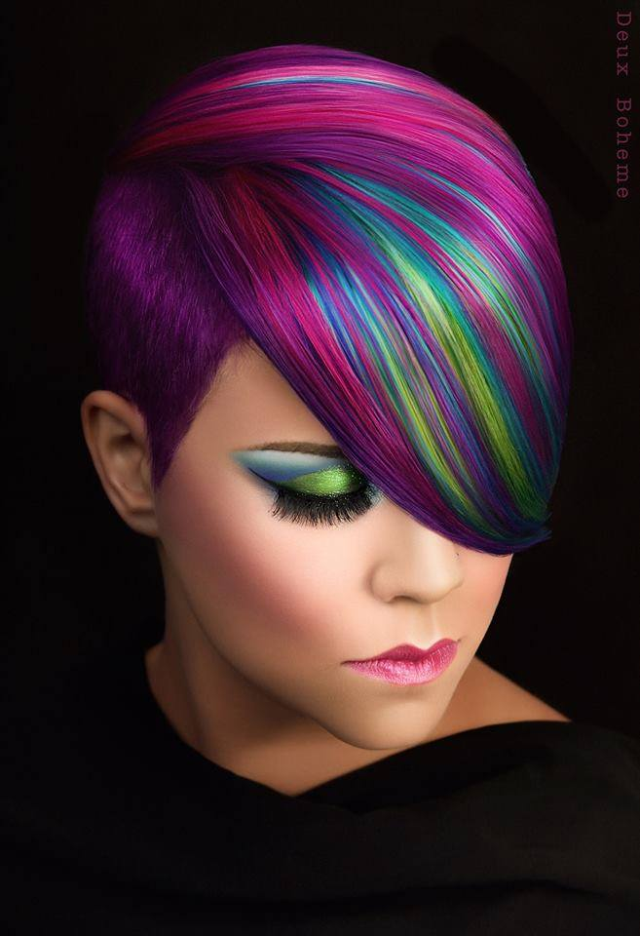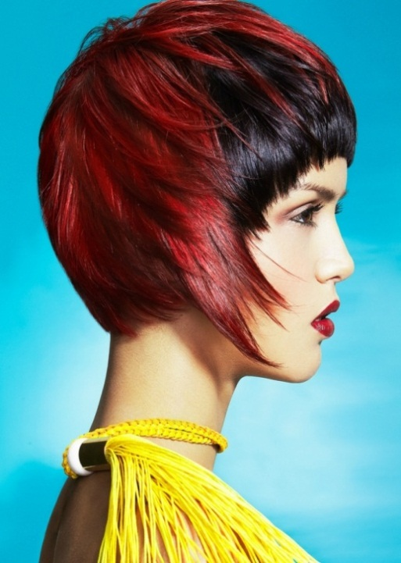

***ПЛАН УРОКА-ИГРЫ***

**Тема урока:** МИР КРАСИТЕЛЕЙ

**Цели урока:**

*Формирование профессиональных компетенций:*

ПК 3.1. Выполнять подготовительные работы по обслуживанию клиентов.

ПК 3.2. Выполнять окрашивание волос, используя различные виды.

ПК 3.4. Выполнять заключительные работы по обслуживанию клиентов.

*Формирование общих компетенций:*

ОК 1Понимать сущность и социальную значимость своей будущей профессии, проявлять к ней устойчивый интерес.

ОК 2Организовывать собственную деятельность, исходя из цели и способов ее достижения, определенных руководителем.

ОК 3Анализировать рабочую ситуацию, осуществлять текущий и итоговый контроль, оценку и коррекцию собственной деятельности, нести ответственность за результаты своей работы.

ОК 4. Осуществлять поиск информации, необходимой для эффективного выполнения профессиональных задач.

ОК 5. Использовать информационно-коммуникационные технологии в профессиональной деятельности.

ОК 6. Работать в команде, эффективно общаться с коллегами, руководством.

Образовательная:

* сформировать у учащихся умение и навыки по выполнению окрашивания волос;
* формирование у учащихся умение и навыки по выполнению различных приёмов и схем окрашивания различными красителями;
* формирование у обучающихся целостного представления о технико-технологическом содержании производственного труда.

Воспитательная:

* воспитывать аккуратность, внимательность, дисциплину на уроке, способствовать развитию самостоятельности мышления по применению знаний;
* воспитывать организованность, уверенность в себе, самостоятельность, ответственность;
* воспитывать чувство коллективизма и ответственности у обучающихся.

Развивающая:

* развивать у учащихся способность применять полученные знания на рабочих местах, технологическое [мышление](https://infourok.ru/go.html?href=http%3A%2F%2Fkids.wikimart.ru%2Ftoy_creation_development%2Fdevelopment%2Faids%2Fmodel%2F25816440%3FrecommendedOfferId%3D83521296) и память;
* развить познавательный интерес к выбранной профессии.

**Задачи:**

Воспитывающие:

* воспитание трудолюбия, бережливости, аккуратности, целеустремленности, ответственности за результат своей деятельности, уважительного отношения к людям;
* включение всех обучающих в режим самостоятельной работы;
* формирование эстетического и художественного вкуса.

Развивающие:

* развитие способности к творческому мышлению;
* развитие интеллектуальных возможностей и волевых качеств личности обучающихся;
* развитие познавательных процессов, пространственного воображения, интеллектуальных, творческих, и организаторских способностей;
* формирование проектной деятельности, проектного мышления.

Обучающие:

* формирование теоретических знаний по истории современной моды;
* овладение умениями, необходимых для поиска и использования необходимой информации, проектирования и создания продуктов труда, самостоятельного и осознанного определения своих жизненных и профессиональных планов;
* получения опыта применения знаний и умений в самостоятельной трудовой деятельности.

***ОСНАЩЕНИЕ УРОКА «ОКРАШИВАНИЕ ВОЛОС»,***

***«ПРОИЗВОДСТВЕННОЕ ОБУЧЕНИЕ»:***

**Материальная база урока:** доска, ноутбук, проектор, муляж;

**Инструменты:** инструменты для окрашивания волос, инструменты для расчёсывания волос, инструменты для воздушной укладки волос; парикмахерское бельё, приспособления используемые при окрашивании и укладке волос, красители различных групп, косметические средства;

**Наглядные пособия:** материал для игры, презентация по теме урока, схема выполнения некоторых видов окрашивания волос.

***ХОД УРОКА***

**1.Организационная часть урока:**

* проверка наличия обучающихся;
* отметить в журнале;
* проверка подготовленности обучающихся к уроку;
* сообщить тему и цель урока;
* сообщить этапы урока.

**2.Введение:**

**З**дравствуйте. Сегодня у нас с вами, пройдёт открытый урок-игра по дисциплине: «Окрашивание волос» на тему «МИР КРАСИТЕЛЕЙ». Наш урок будет проходить следующим образом: вначале вы между собой разделитесь на 3 команды методом жеребьёвки, а затем каждая команда будет бороться за звание «КОЛЛОРИСТОВ МЕСЯЦА». Прошу Вас подходить ко мне по одному, выбрать листовку и по названию занять почётное место за столом с названием вашей команды.

*(обучающиеся подходят по одному на жеребьёвку и занимают свои места согласно выбранной листовке)*

Теперь, когда вы все заняли своё место в команде, давайте поприветствуем друг друга. Итак, команда «КРАСКИ», команда «РАДУГА», команда «ПАЛИТРА». На нашем уроке присутствует независимое жюри:

1. - мастер п/о

2. –наш методист

А мы с вами приступаем к выполнению первого задания.

**1 задание:** Называется «ХРОМАТИЧЕСКИЙ КРУГ». Давайте вспомним, что же такое хроматический круг? Хроматический круг (круг Гёте) строится по принципу: три основных цвета первого порядка – красный, желтый и синий – размещаются в равностороннем треугольнике. Эти цвета считаются основными, так как их нельзя получить смешением каких-либо других цветов. Затем этот треугольник вписывается в круг, и на его основе выстраивается равносторонний шестиугольник. Итак, вы вспомнили первичные, вторичные и третичные цвета, именно эти знания вам пригодятся при выполнении первого задания. В этом задании каждой команде предстоит собрать из треугольников хроматический круг. Будет оцениваться правильность круга и скорость.

*(обучающиеся собирают хроматический круг)*

**2 задание**: Попросим наше жюри объявить итог первого задания.

Давайте приступим ко второму заданию. В нём вам предстоит из одного длинного слова, которое содержит в себе много букв, составить множество слов, можно писать любые слова, но только из того количества букв, которое есть в этом слове. На выполнение этого задания вам предоставляется 5 минут времени. Это задание будет оцениваться по количеству правильно написанных слов.

*(обучающиеся выполняют второе задание)*

**3 задание:** Проведём с вами актуализацию знаний по пройденному материалу в виде игры «РОМАШКА» – каждый из вас, поочереди подходит к ромашке и берёт по лепестку, с обратной стороны лепестка написаны вопросы, по ранее изученному материалу по окрашиванию волос. Прочитав вопрос, вы сразу даёте на него ответ, если он правильный, то вы приносите 1 балл своей команде, если ответ не правильный или вы его не знаете, а также если ответ был подсказан участниками вашей команды, то балл не засчитывается и право отвечать переходит к следующей команде.

*(обучающиеся играют в ромашку)*

**ИГРА-РОМАШКА**

**Лепесток № 1**

**Расскажите отличия между первичным и вторичным окрашиванием при осветлении волос?**

**Лепесток № 2**

**Расскажите о подготовительных и заключительных работах до и после окрашивания волос?**

**Лепесток № 3**

**Дайте определение «ОБЕСЦВЕЧИВАНИЕ ВОЛОС» - это?**

**Лепесток № 4**

**Для чего применяют корректоры?**

**Лепесток № 5**

**Какого % соотношения бывают оксигенты?**

**Лепесток № 6**

**Расшифруйте аббревиатуру - УГТ?**

**Лепесток № 7**

**От каких факторов зависит время выдержки красителя на волосах?**

**Лепесток № 8**

**Какие инструменты и приспособления нельзя применять для выполнения окрашивания волос и почему?**

**Лепесток № 9**

**Перечислите этапы окрашивания волос?**

**Лепесток № 10**

**Перед окрашиванием волос необходимо проводить тест и как его проводить?**

**Лепесток № 11**

**Что обозначает первая цифра в нумерации красителя?** **Пример: 3.37?**

**Лепесток № 12**

**Перечислите красители применяемые для окрашивания волос 1 группой?**

**4 задание:** Попросим жюри огласить результат 2 и 3 задания. Приступаем к заключительному четвёртому заданию, которое называется «РЕБУС». Все вы когда-то отгадывали ребусы, сегодня вам предстоит сделать тоже самое, все ребусы касаются нашей профессии и темы связанной с окрашиванием волос. Ваша команда внимательно смотрит на слайд, где загадано слово, далее посовещавшись, вы поднимаете руку и даёте ответ, если он верный, то вы приносите своей команде 1 балл, если же нет, то ответить предоставляется следующей команде. Итак, включите всё своё воображение, свою логику и внимание на экран!

*(обучающиеся отгадывают ребус)*

**3. Заключительная часть урока:**

* подвести итоги игры;
* объявить результаты игры;
* провести анализ деятельности обучающихся;
* сообщение оценок, общих итогов;
* беседа с учащимися, благодарность за урок.

**Название команд**

**ЗАДАНИЯ**

**Итого**

1 задание

(5 баллов)

2 задание

(по кол-ву слов)

3задание

(по кол-ву ответов)

4 задание

(по кол-ву ответов)

**Баллы**

**Оценки**

**1**

**Команда «КРАСКИ»**

**2**

**Команда «ПАЛИТРА»**

**3**

**Команда «РАДУГА»**

**Название команд**

**ЗАДАНИЯ**

**Итого**

1 задание

(5 баллов)

2 задание

(по кол-ву слов)

3задание

(по кол-ву ответов)

4 задание

(по кол-ву ответов)

**Баллы**

**Оценки**

**1**

**Команда «КРАСКИ»**

**2**

**Команда «ПАЛИТРА»**

**3**

**Команда «РАДУГА»**

**Название команд**

**ЗАДАНИЯ**

**Итого**

1 задание

(5 баллов)

2 задание

(по кол-ву слов)

3задание

(по кол-ву ответов)

4 задание

(по кол-ву ответов)

**Баллы**

**Оценки**

**1**

**Команда «КРАСКИ»**

**2**

**Команда «ПАЛИТРА»**

**3**

**Команда «РАДУГА»**

**Название команд**

**ЗАДАНИЯ**

**Итого**

1 задание

(5 баллов)

2 задание

(по кол-ву слов)

3задание

(по кол-ву ответов)

4 задание

(по кол-ву ответов)

**Баллы**

**Оценки**

**1**

**Команда «КРАСКИ»**

**2**

**Команда «ПАЛИТРА»**

**3**

**Команда «РАДУГА»**

**Название команд**

**ЗАДАНИЯ**

**Итого**

1 задание

(5 баллов)

2 задание

(по кол-ву слов)

3задание

(по кол-ву ответов)

4 задание

(по кол-ву ответов)

**Баллы**

**Оценки**

**1**

**Команда «КРАСКИ»**

**2**

**Команда «ПАЛИТРА»**

**3**

**Команда «РАДУГА»**

**Название команд**

**ЗАДАНИЯ**

**Итого**

1 задание

(5 баллов)

2 задание

(по кол-ву слов)

3задание

(по кол-ву ответов)

4 задание

(по кол-ву ответов)

**Баллы**

**Оценки**

**1**

**Команда «КРАСКИ»**

**2**

**Команда «ПАЛИТРА»**

**3**

**Команда «РАДУГА»**